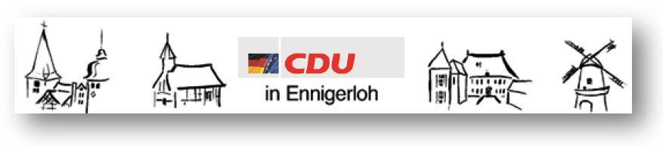 Fraktion Ennigerloh privat 025 24/950 243 Fax: 02524/950 139
Vors. Georg Aufderheide Büro 025 24/950 139 E-Mail: g.aufderheide@
mobil 0173/522 5474 drubbelbote.de

CDU-Fraktion Ennigerloh, Beesen 14, 59320 Ennigerloh Ennigerloh, 15.11.2023
Stadt Ennigerloh
z. Hd. Herrn Bürgermeister Lülf
Marktplatz 1
59320 Ennigerloh

Antrag zu den Haushaltsplanberatungen

Antrag auf die Einrichtung einer „X-Bus-Verbindung, um spätestens bei Einrichtung der WLE-Verbindung von Münster nach Sendenhorst zu verhindern, dass die sehr wichtige durchgehende Verbindung von Ennigerloh nach Münster verloren geht

Sehr geehrter Herr Bürgermeister Lülf,

bitte leiten sie diesen Antrag der CDU-Fraktion im Rahmen der Haushaltsplanberatungen 2024 an den Stadtentwicklungsausschuss zur Beratung weiter.

Für Ennigerloh am Rand des Einzugsbereiches nach Münster und mit vielen Abhängigkeiten zu dieser Stadt in verschiedenen Bereichen (z. B. Bildungsbereich, Versorgungsbereich, auch medizinisch, deren Bedienung in Ennigerloh oder in der Nähe nicht möglich ist) ist eine zeitlich machbare Direktverbindung nach Münster sehr wichtig.
Diese gibt es derzeitig über die bestehende Schnellverbindung und ermöglicht Ennigerloh einen Standortvorteil.
Durch die Planungen der Reaktivierung der WLE von Münster nach Sendenhorst soll eine Umstiegslose Verbindung wegfallen.
Das hält die CDU-Fraktion nach vielen Gesprächen mit Bürgerinnen und Bürgern für eine sehr unglückliche Folge dieser eigentlich guten Entwicklung in Richtung eines nachhaltigen, klimaschützenden und öffentlichen Ausbaus des Nahverkehrs.

Auch zur Erweiterung und weiteren Verbesserung des öffentlichen Nahverkehrs in Richtung Münster und der Verhinderung des Wegfalls der bestehenden Direktverbindung beantragt die CDU-Fraktion die Einrichtung einer X-Bus-Verbindung nach Münster.
Wir halten dabei die folgende Vernetzung für notwendig:
Neubeckum, Ennigerloh, Enniger, Hoetmar, Everswinkel, Münster

Eine kostenmäßige Bezifferung unseres Antrags ist bitte durch die Verwaltung vorzunehmen.
Fördermöglichkeiten oder die Trägerschaft durch das Land NRW sind zu prüfen.
gez.
Georg Aufderheide Ute Bienengräber-Killmann
Fraktionsvorsitzender CDU-Fraktion stellvertr. Fraktionsvorsitzende CDU-Fraktion

